回环部分：

一、上来是一个整体损失函数公式：

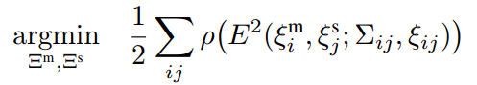

从左到右，几个问题：

1. 优化变量是什么？即是什么？

答：它们是所涉及到的所有submap与scan的全局位姿，是后面ij的合集。

1. ρ是什么？

答：是鲁棒核函数

1. 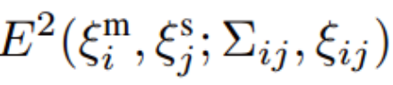是什么？

答：E()是残差函数，E2() 必然是 残差转置 × 信息矩阵 × 残差的形式。

1. 这四个参数分别是什么？

答：前两个是全局坐标系下submap和scan的位姿，它们是要优化的变量；

后面两个分别是观测协方差和观测量。具体在Carto里面就是scan-match的协方差和均值。

1. E2的具体向量形式：

Screenshot from 2020-09-21 16-23-11

这里再次明白了一点，误差Σ范数里面的Σ是观测的协方差，不是预测协方差。

1. 残差的具体形式

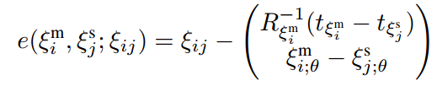

仍然是观测值 - 观测预测。1、什么是观测值：对于回环来讲，scan-to-submap的匹配结果就是观测值；2、什么是观测预测：利用现有的状态推测出一个观测值。

深度思考一下：这种方式可能在激光SLAM里面很普遍。即：目前已经有各个submap或者scan的全局位姿，需要通过回环来优化他们。在这种情形下，回环建立的新的约束就是观测，利用现有的全局位姿推测出的相对位姿就是观测预测。